“Basisboek braille blad-muziek.”
How to Read Braille Music. Bettye Krolick.

Basisboek Braille Bladmuziek

Bettye Krolick

Nieuwe en bewerkte versie van de oorspronkelijke vertaling (‘Inleiding tot het lezen van het Braille Muziekschrift’, Geert Maessen, Dedicon 2003).
Met dank aan Bert van den Brink. November 2015

Een uitgave van Dedicon
Postbus 24
5360 AA Grave
Tel.: 0486 486 486
E-mail: info@dedicon.nl
Internet: www.dedicon.nl

Oorspronkelijke titel:
How to Read Braille Music: An Introduction, Second Edition, 1998 by Bettye Krolick
Library of Congress Catalogue Card Number:
98-85043, ISBN: 1-892195-05-4

In dit boek staat zowel tekst als muziekbraille. Punten 6 en 3 (⠠⠄) geven aan dat daarna muziekbraille volgt, punten 56 en 23 (⠰⠆) dat daarna tekst volgt.

Het braille in deze uitgave is weergegeven in unicode braille, waardoor het correct op de brailleleesregel wordt weergegeven.

Deze versie is te downloaden op http://braille.dedicon.nl/muziek/vervolg

Dit is een uitgave van Dedicon. Deze uitgave mag gratis verspreid worden, maar er mag daarbij niets veranderd worden zonder onze uitdrukkelijke toestemming. Gebruik voor het vragen van toestemming of om ons op de hoogte te brengen van (her)gebruik van dit document het contactformulier. Gebruik voor verspreiding bij voorkeur de link naar de download van de meest actuele versie op braille.dedicon.nl/muziek. Dedicon kan geen verantwoordelijkheid nemen voor de correctheid van in omloop zijnde gedownloade of geprinte versies. Kijk voordat je een vraag stelt over deze uitgave eerst of je de meest actuele versie hebt.

Inhoud
Aan de begeleider 7
Tips voor ziende muziekdocenten 8
Hoofdstuk 1 Elementaire muziektekens Notennamen 10
De ladder van C 10
Rusten 14
Octaaftekens 14
Voortekens 21
Maatsoort en vaste voortekens 22
Notenwaarden 24
Afkortingen en woorden 25
Verdubbeling 26
Groepering 28
Hoofdstuk 2 Vocale muziek 31
Tekst en muziek 31
Woordherhalingen 33
Bogen 35
Twee woorden op één noot 36
Hoofdstuk 3 Herhalingen en instrumentale muziek 37
Herhalingen 38
Bogen 44
Transponerende instrumenten 45
Percussie 45
Hoofdstuk 4 Snaarinstrumenten 47
Vingerzetting 47
Strijkstok en plectrum 48
Snaartekens 48
Posities en fretten 49
Aanhoudingslijnen 50
Akkoordsymbolen 51
Hoofdstuk 5 Muziek voor piano en orgel 53
Formaten 53
Samenklanken 56
Stemverdeling 59
Herhalingen 62
Hoofdstuk 6 Meer informatie 64
Toelichting bij de index 66
Index 68
Recensies van de Amerikaanse uitgave 78
Over de auteur 80

Aan de begeleider
Dit boek is niet alleen bedoeld als zelfstandig leerboek, maar ook als blijvende hulp voor de gebruiker van braille bladmuziek. Het bevat de meest voorkomende muziektekens uit het beginners- en het gevorderden-niveau van de muziek, met een beknopte uitleg. Het bevat ook een index om zelf nieuwe brailletekens op te kunnen zoeken.

Hoewel het musiceren al op zeer jonge leeftijd kan beginnen, is het aan te bevelen dat de leerling pas met het braille muziekschrift begint als hij/zij voldoende vertrouwd is met het gewone braille. Dat kan al in een vrij vroeg stadium, maar er zou in ieder geval mee moeten worden begonnen vóórdat de muziek zelf te ingewikkeld wordt.

Tips voor ziende muziekdocenten
De meeste ziende docenten kunnen geen braille lezen, daarom is het nuttig om het volgende te weten:

1 Het grote verschil tussen het muziekschrift voor zienden en voor blinden is dat de muzikale informatie in zwartschrift 2-dimensionaal is weergegeven (toonhoogte en toonduur), en in braille 1-dimensionaal. In het braille muziekschrift staat alle informatie uit het zwartschrift achter elkaar genoteerd volgens internationaal overeengekomen regels.

2 De leerling leert de muziek eerst uit het hoofd en komt dan pas toe aan de afwerking. Zorg bij uit het hoofd geleerde muziek voor verschillende vaardigheidsniveaus.

3 Wees alert op een perfecte houding en een juiste positie. Wees zeer duidelijk, want de leerling kan niet imiteren door te kijken.

4 Alles van de gedrukte partituur staat in de brailletranscriptie, inclusief vingerzetting, frasering, dynamiek, etc. De leerling is verantwoordelijk voor het lezen van alle details.

Hoofdstuk 1 Elementaire muziektekens Notennamen

De ladder van C
Hieronder staan alle noten van de ladder die begint met C. Het zijn allemaal achtste noten. Onder elke noot staat zijn naam, een letter.

⠠⠄⠙⠀⠑⠀⠋⠀⠛⠀⠓⠀⠊⠀⠚⠀⠙
⠰⠆C D E F G A B C

Het brailleteken dat de notennaam aangeeft, geeft ook de waarde van de noot aan. De achtste noot gebruikt de punten 3 en 6 niet. De kwartnoot heeft altijd punt 6, de halve noot punt 3, en de hele noot punten 3 en 6.

⠠⠄⠙⠀⠰⠆Dit is een achtste noot C.
⠠⠄⠹⠀⠰⠆Dit is een kwartnoot C.
⠠⠄⠝⠀⠰⠆Dit is een halve noot C.
⠠⠄⠽⠀⠰⠆Dit is een hele (of zestiende) noot C.

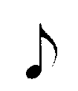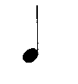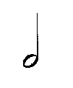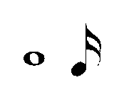

Hier volgt een tabel met alle muzieknoten.

Tabel 1

⠰⠆ C D E F G A B Notennaam:
⠠⠄⠙⠀⠑⠀⠋⠀⠛⠀⠓⠀⠊⠀⠚⠀⠰⠆Achtste noten.
⠠⠄⠹⠀⠱⠀⠫⠀⠻⠀⠳⠀⠪⠀⠺⠀⠰⠆Kwartnoten.
⠠⠄⠝⠀⠕⠀⠏⠀⠟⠀⠗⠀⠎⠀⠞⠀⠰⠆Halve noten.
⠠⠄⠽⠀⠵⠀⠯⠀⠿⠀⠷⠀⠮⠀⠾⠀⠰⠆Hele (of zestiende) noten.

Muziek wordt in maten geschreven. In gedrukte bladmuziek staat tussen elke twee maten een maatstreep. In braille staat tussen elke twee maten een spatie. De spatie neemt dus de plaats in van de maatstreep. Aan het einde van een muziekstuk staat een dubbele maatstreep. In braille ziet de dubbele maatstreep er uit als: ⠠⠄⠨⠜

Nu kun je alle melodienoten lezen van Zagen, zagen, wiede wiede wagen.

Voorbeeld 1-1:

⠠⠄⠳⠳⠪⠪⠀⠓⠊⠓⠛⠫⠹⠀⠳⠳⠪⠊⠊⠀⠓⠊⠓⠛⠫⠹
⠀⠀⠛⠛⠛⠛⠟⠀⠛⠛⠛⠛⠟⠀⠪⠓⠓⠻⠫⠀⠕⠝⠣⠅

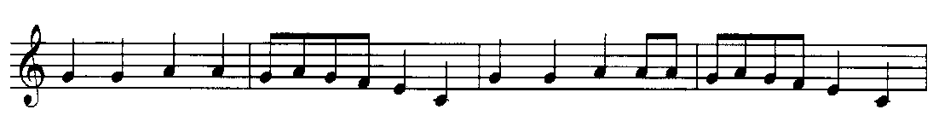
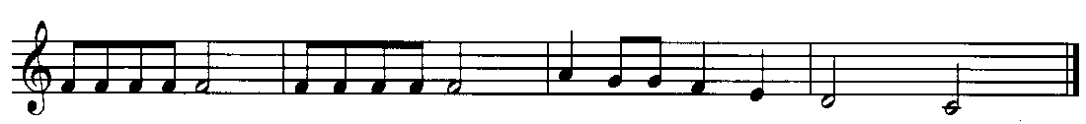

Let op de spatie tussen elke twee maten en de dubbele maatstreep aan het einde. Lees de noten nog eens, onthoud ze en speel of zing ze in het juiste ritme.

Sommige bladmuziek heeft gepuncteerde noten (gepuncteerde halve noten, gepuncteerde kwartnoten, etc.). Een noot of rust wordt gepuncteerd als punt 3 er direct op volgt.

⠠⠄⠹⠄⠀⠰⠆Gepuncteerd C kwart.
⠠⠄⠝⠄⠀⠰⠆Gepuncteerd C half.

Hier volgt de melodie van Ozewiezewoze. Elke maat heeft drie tellen.

Voorbeeld 1-2:

⠠⠄⠱⠄⠙⠚⠙⠀⠱⠄⠙⠚⠙⠀⠱⠱⠳⠀⠱⠱⠳
⠀⠀⠱⠄⠙⠚⠙⠀⠱⠄⠙⠚⠙⠀⠱⠹⠪⠀⠗⠄⠣⠅

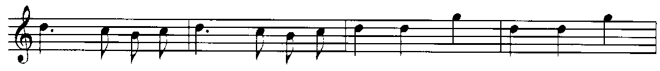
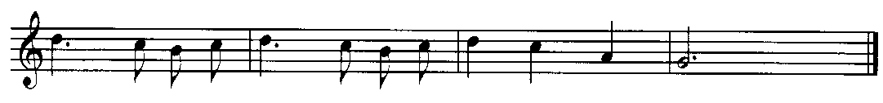

Rusten
Dit zijn de tekens voor muzikale rusten:

⠠⠄⠭⠀⠰⠆Achtste rust.
⠠⠄⠧⠀⠰⠆Kwartrust.
⠠⠄⠥⠀⠰⠆Halve rust.
⠠⠄⠍⠀⠰⠆Hele of 16e rust.

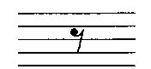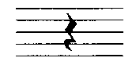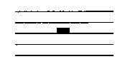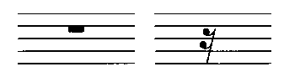

Een rust gevolgd wordt door punt 3 heet gepuncteerd.

Octaaftekens
De muziek van Zagen, zagen en Ozewiezewoze die je zojuist hebt gelezen kan in elk octaaf worden gespeeld of gezongen.

Gedrukte muziek heeft een notenbalk met een sleutel. De balk bestaat uit lijnen en ruimtes tussen die lijnen. De plaats van de noot op de balk geeft de hoogte van de toon aan. Het braille kent geen balk met lijnen. Sleutels bestaan in braille wel, maar die veranderen de hoogte van de noten niet.

Je hebt alle notennamen geleerd die er in braillemuziek worden gebruikt. Om te bepalen of een noot hoog of laag is, worden in braille octaaftekens gebruikt. Het octaafteken staat onmiddellijk vóór de noot. Het octaafteken komt alléén in braille voor, niet in druk. Elk octaaf begint met C en gaat dan verder omhoog de ladder op. Hieronder volgen, van laag naar hoog, de negen octaaftekens met een kwartnoot C. Op de piano zijn het hoogste en het laagste octaaf onvolledig. De octaaftekens voor deze twee octaven bestaan elk uit twee braille cellen. De C van het laagste bestaat op de piano niet. Het hoogste octaaf, het vijf-gestreept octaaf, heeft op de piano maar een paar noten.

⠠⠄⠈⠈⠹⠀⠰⠆sub-contra-octaaf
⠠⠄⠈⠹⠀⠰⠆contra-octaaf
⠠⠄⠘⠹⠀⠰⠆groot octaaf
⠠⠄⠸⠹⠀⠰⠆klein octaaf
⠠⠄⠐⠹⠀⠰⠆eengestreept octaaf
⠠⠄⠨⠹⠀⠰⠆tweegestreept octaaf
⠠⠄⠰⠹⠀⠰⠆driegestreept octaaf
⠠⠄⠠⠹⠀⠰⠆viergestreept octaaf
⠠⠄⠠⠠⠹⠀⠰⠆vijfgestreept octaaf

Het eengestreept octaaf begint met de "centrale C". Elke noot vanaf de centrale C tot de B daarboven is een noot uit het eengestreept octaaf en kan worden weergegeven met punt 5, het teken voor het eengestreept octaaf. Noten met het teken voor het klein octaaf (punten 4, 5 en 6) bevinden zich in het octaaf onder de centrale C. Bijna alle liedjes zijn geschreven binnen het klein, eengestreept en tweegestreept octaaf. Instrumenten spelen volgens hun bereik. Fluiten spelen in de hogere octaven, trombones en tuba’s in de lagere.

Als een noot een eigen octaafteken heeft, weet je precies welke toonhoogte je moet spelen of zingen. De hoogte van noten zonder octaafteken wordt bepaald door de volgende regel:

Speel of zing altijd die noot die het dichtst bij de vorige noot ligt, behalve als de afstand daarmee een kwart of een kwint is. In die twee gevallen moet de nieuwe noot in hetzelfde octaaf blijven.

Gewoonlijk zal de muziek bewegen over kleine intervallen. Intervallen kleiner dan een kwart hebben geen nieuw octaafteken nodig. Intervallen groter dan een kwint hebben altijd een nieuw octaafteken nodig; kwart en kwint alleen als de nieuwe noot in een ander octaaf ligt.

Hier volgen enkele voorbeelden.

Voorbeeld 1-3:

⠠⠄⠨⠹⠺⠀⠰⠆ (van C naar B) Ga naar de lagere B, want de dichtst bijgelegen B ligt een kleine secunde lager.

Voorbeeld 1-4:

⠠⠄⠨⠹⠪⠀⠰⠆(van C naar A) Ga naar de lagere A, niet omhoog, want de dichtst bijgelegen A is een dalende terts.

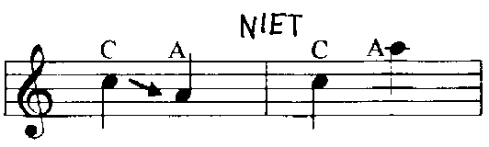

Voorbeeld 1-5:

⠠⠄⠨⠹⠫⠀⠰⠆(van C naar E) Ga omhoog, want de dichtst bijgelegen E is een terts omhoog.

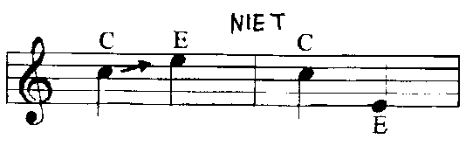

Voorbeeld 1-6:

⠠⠄⠨⠹⠳⠀⠰⠆Van C naar G kan het interval zowel een kwart als een kwint zijn. Dat hangt af van de melodie. Omdat er voor de G geen octaafteken staat, moet je in hetzelfde octaaf blijven en dus stijgt de melodie. Onthoud: een nieuw octaaf begint bij C en gaat verder omhoog.

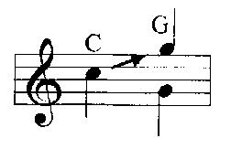

Voorbeeld 1-7:

⠠⠄⠐⠳⠹⠀⠰⠆Van G naar C kan zowel een kwart als een kwint zijn. Omdat de C geen octaafteken heeft moet de melodie omlaag gaan. Anders zou je naar een ander octaaf gaan.

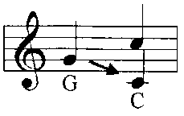

Hier volgen nog enkele voorbeelden. Controleer elk interval.

Voorbeeld 1-8 (B,D,F,B,C,D):

⠠⠄⠸⠺⠱⠻⠺⠹⠱⠀⠰⠆Volgens de regel gaan al deze noten omhoog, dus is de laatste noot een D in het tweegestreept octaaf.

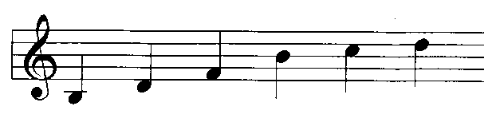

Voorbeeld 1-9 (G,E,C,A,E,C,B):

⠠⠄⠨⠳⠫⠹⠪⠫⠹⠺⠀⠰⠆Volgens de regel moeten al deze noten dalen, daarom is de laatste noot een B in het klein octaaf.

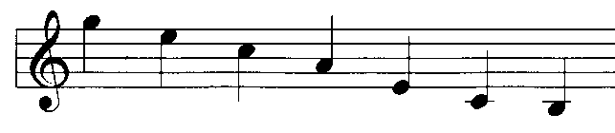

Voorbeeld 1-10:

⠠⠄⠐⠹⠹⠳⠳⠀⠪⠪⠗⠀⠛⠛⠛⠛⠫⠫⠀⠱⠱⠝⠀⠰⠆Door de regel te volgen wordt dit de melodie van Altijd is Kortjakje ziek.

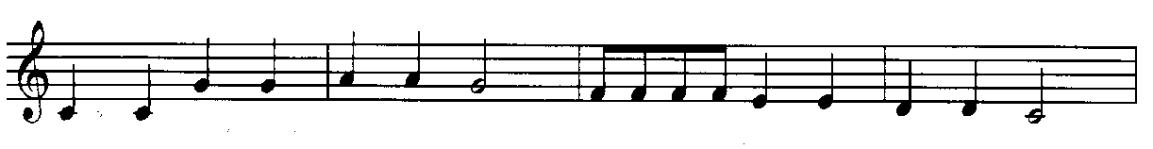

Voortekens
Je hebt de namen van de noten geleerd. Sommige noten zullen voortekens hebben. Er zijn drie voortekens: kruis, mol en herstellingsteken.

⠠⠄⠩⠀⠰⠆Dit is een kruis.
⠠⠄⠣⠀⠰⠆Dit is een mol.
⠠⠄⠡⠀⠰⠆Dit is een herstellingsteken.

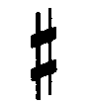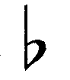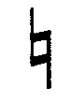

Het voorteken komt vóór de noot.
⠠⠄⠩⠻⠀⠰⠆kruis F, Fis.
⠠⠄⠣⠺⠀⠰⠆mol B, Bes.

Maatsoort en vaste voortekens
De meeste maatsoorten bestaan in druk uit twee cijfers boven elkaar. Het bovenste cijfer wordt in braille het eerst getoond, daarna volgt het onderste cijfer als gezakt cijfer (in het onderste deel van de braillecel). Hier volgt een aantal maatsoorten. De eerste heet "vier kwarts maat" en de laatste "twaalf achtste maat".

⠠⠄⠼⠙⠲⠀⠼⠉⠲⠀⠼⠃⠲⠀⠼⠋⠦⠀⠼⠉⠦⠀⠼⠁⠃⠦

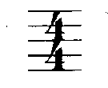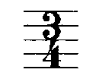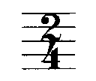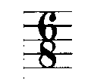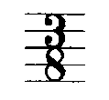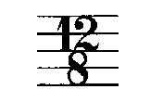

Er zijn twee maatsoorten met speciale tekens, zowel in druk als in braille.

⠠⠄⠨⠉⠀⠰⠆"C" of vierkwarts maat
⠠⠄⠸⠉⠀⠰⠆"alla breve maat" of twee-tweede maat (ook wel "doorgesneden maat" genoemd)

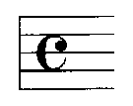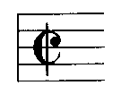

De vaste voortekening kan kruisen of mollen bevatten, deze worden gecombineerd met de maatsoort.

⠠⠄⠣⠼⠙⠲⠀⠰⠆1 mol, vier kwarts maat
⠠⠄⠼⠙⠣⠼⠋⠦⠀⠰⠆4 mollen, zes achtste maat
⠠⠄⠩⠩⠸⠉⠀⠰⠆2 kruisen, alla breve maat

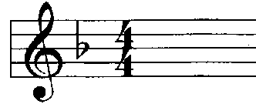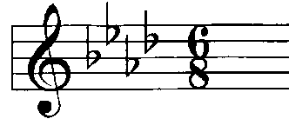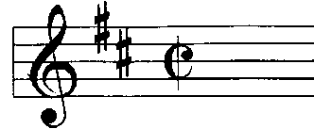

Vaste voortekens en maatsoort worden gewoonlijk gecentreerd boven de eerste regel muziek of tekst. Als vaste voortekens of maatsoort veranderen, wordt dit in de muziek aangegeven op de plaats waar dat plaatsvindt, met aan beide zijden een spatie.

Notenwaarden
In tabel 1 zag je dat de punten 3 en 6 samen zowel een hele als een zestiende noot kunnen weergeven. Welke waarde er is bedoeld hangt af van het aantal tellen in de maat. De enige hele noot in het onderstaande voorbeeld staat met zijn vier tellen in één maat.

Voorbeeld 1-11:

⠄⠄⠄⠄⠄⠄⠀⠼⠙⠲
⠐⠙⠵⠯⠛⠯⠿⠕⠀⠽⠀⠵⠯⠿⠷⠊⠚⠝

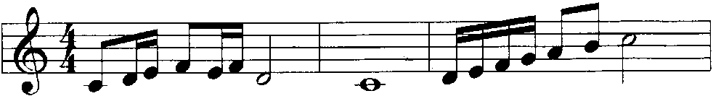

In moeilijkere muziek worden ook 32e en 64e noten gebruikt. Een 32e noot gebruikt hetzelfde teken als een halve en een 64e noot hetzelfde teken als een kwart noot. De brailletekens voor de rusten hebben dezelfde dubbele betekenis. Het aantal tellen in de maat bepaalt altijd de waarde van de noten.

Afkortingen en woorden
In muziek gaat het speciale teken ⠠⠄⠜⠀⠰⠆vooraf aan afkortingen als "cresc." of "rit.". Dit teken heet het "woordmerk" en alles wat daarop volgt is tekstbraille. Punt 3, of een nieuw octaafteken geeft het einde van de tekst aan. Daarna gaat de muziek weer verder. De muziek begint altijd weer met een octaafteken. In onderstaand voorbeeld begint Ozewiezewoze zacht (p). In de derde maat is het hard (f). In de vijfde maat wordt de muziek weer zachter (dim.).

Voorbeeld 1-12:

⠄⠄⠄⠄⠄⠀⠼⠉⠲
⠜⠏⠨⠱⠄⠙⠚⠙⠀⠱⠄⠙⠚⠙⠀⠜⠋⠨⠱⠱⠳⠀⠱⠱⠳
⠜⠙⠊⠍⠄⠨⠱⠄⠙⠚⠙⠀⠱⠄⠙⠚⠙⠀⠱⠹⠪⠀⠗⠄⠣⠅

Hele woorden of groepen van woorden worden, voorafgegaan door het woordmerk, in de muziek geplaatst of in een regel boven de muziek.

Verdubbeling
Veel tekens uit de index achter in dit boek zijn in muziek vaak op meerdere noten achter elkaar van toepassing. Omdat muziekbraille liefst zo compact mogelijk is, bestaat er een verdubbelingsregel voor die tekens. Vóór de eerste noot waar het teken voor geldt, wordt het teken twee keer geplaatst (verdubbeld). Vanaf die plaats is het teken van kracht (aan), tot en met de noot waar het slechts één keer voor staat. Daarna is het niet langer van kracht (uit).

Het staccato (kort of stotend) ⠠⠄⠦⠀⠰⠆is een van deze tekens. Een ander teken, de boog ⠠⠄⠉⠀⠰⠆betekent: verbinden. Het triool ⠠⠄⠆⠀⠰⠆zegt iets over drie noten. Deze en andere tekens kunnen worden verdubbeld. De eerste zes noten hieronder zijn staccato en de volgende zes zijn verbonden. Let op hoe de tekens worden verdubbeld.

Voorbeeld 1-13:

⠄⠄⠄⠄⠄⠄⠄⠄⠄⠀⠩⠼⠉⠲
⠦⠦⠐⠳⠪⠺⠀⠹⠱⠦⠫⠀⠻⠉⠉⠫⠱⠀⠹⠺⠉⠪⠀⠗⠄

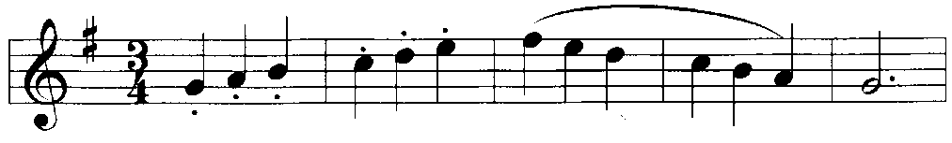

Onthoud: Als een brailleteken wordt verdubbeld, blijft het van kracht tot het teken weer verschijnt om de laatste keer aan te geven.

Groepering
Als het mogelijk is, worden voor het leesgemak kleinere notenwaarden (zestienden, twee-en-dertigsten, etc.) gegroepeerd. Dit betekent dat alleen de eerste noot van de tel de onderste punten voor de notenwaarde bevat. De rest van de tel wordt dan in achtsten (de grondvorm) geschreven. Het voorbeeld hieronder illustreert de groepering van zestiende noten. Alle noten, behalve de laatste, zijn zestiende noten.

Voorbeeld 1-14:

⠄⠄⠄⠄⠀⠼⠙⠲
⠐⠽⠑⠋⠛⠷⠛⠋⠑⠽⠑⠋⠑⠹

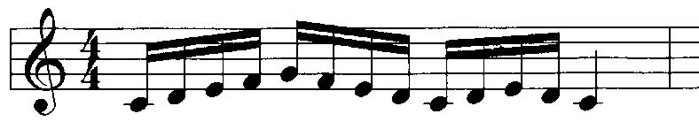

Er mag ook gegroepeerd worden na een 16e rust, maar nooit als een groep gevolgd wordt door een achtste noot. In het volgende voorbeeld staan aan het einde twee achtste noten. Alle andere noten zijn zestiende noten.

Voorbeeld 1-15:

⠄⠄⠄⠄⠀⠼⠙⠲
⠐⠽⠑⠋⠛⠍⠋⠛⠓⠮⠷⠿⠵⠙⠙

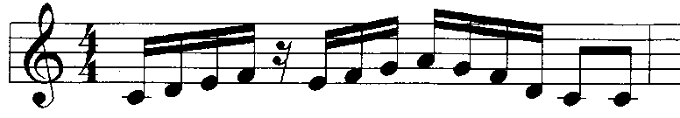

Gewoonlijk worden alleen hele tellen gegroepeerd. De tel wordt daarbij bepaald door de maatsoort. Het laatste voorbeeld toonde groepering in een vierkwarts maat. Het volgende voorbeeld toont groepering van 16en in een 6/8 maat. Merk op dat afkortingen het groeperen niet veranderen. De eerste maat van dit voorbeeld bevat alleen 16e noten.

Voorbeeld 1-16:

⠄⠄⠄⠄⠀⠼⠋⠦
⠐⠽⠋⠓⠊⠓⠋⠵⠜⠉⠐⠋⠛⠓⠊⠚⠀⠝⠄

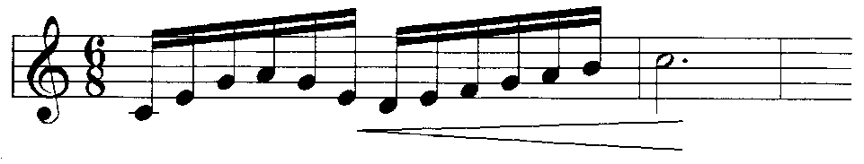

Hoofdstuk 2 Vocale muziek

Tekst en muziek
In vocale muziek zullen altijd twee regels gelezen moeten worden: een regel met woorden en een regel met de muziek die bij die woorden hoort. Van vocale solo's wordt vaak eerst de muziek gegeven en dan pas de tekst. Soms is het ook andersom. Gewoonlijk worden tekst en muziek gescheiden door een lege regel of door een inspringing van twee spaties. De afwisseling van muziek en tekst kan ook worden weergegeven met de bekende wisseltekens:

Het ingangsteken voor muziek bestaat uit punt 6 gevolgd door punt 3.
Het ingangsteken voor tekst betaat uit punt 5/6 gevolgd door punt 2/3.

Hier volgt een voorbeeld van een kort lied.

Voorbeeld 2-1:

⠄⠄⠄⠄⠀⠼⠙⠲
⠐⠳⠳⠪⠪⠀⠓⠊⠓⠛⠫⠹

⠰⠆⠨⠵⠁⠛⠑⠝⠂⠀⠵⠁⠛⠑⠝⠂⠀⠺⠊⠑⠙⠑⠂
⠺⠊⠑⠙⠑⠀⠺⠁⠛⠑⠝⠲

⠠⠄⠐⠳⠳⠪⠊⠊⠀⠓⠊⠓⠛⠫⠹

⠰⠆⠨⠚⠁⠝⠀⠅⠺⠁⠍⠀⠞⠓⠥⠊⠎⠀⠕⠍⠀⠑⠑⠝
⠃⠕⠞⠑⠗⠓⠁⠍⠀⠞⠑⠀⠧⠗⠁⠛⠑⠝⠲

Elke lettergreep van de tekst heeft één noot. Om het woord "zagen" te zingen zijn er twee noten nodig, want het heeft twee lettergrepen. Dat is ook zo bij "wiede" en "wagen". De volgende woorden hebben elk maar één lettergreep en in dit liedje ook maar één noot. Het woord "boterham" heeft drie lettergrepen en hier ook drie noten. Elke muzieknoot hoort bij één lettergreep van de tekst, behalve als er een boogje tussen de noten staat. Bogen worden verderop in dit hoofdstuk behandeld.

Ook als er geen ingangstekens worden gebruikt is gemakkelijk te achterhalen wat de muziek is en wat de tekst, want braille muziekschrift en tekstbraille lijken niet op elkaar. Muziek begint altijd met een octaafteken, vaak voorafgegaan door maatnummers.

Woordherhalingen
Om tijd en ruimte te besparen kent het braille muziekschrift een speciaal teken ⠠⠄⠔⠀⠰⠆om de herhaling van woorden aan te geven. Dit teken staat voor en achter het woord of de woorden die twee keer gezongen moeten worden. In het vorige voorbeeld zou "Zagen, zagen" geschreven moeten worden als:

⠔⠨⠵⠁⠛⠑⠝⠂⠔

Als dit teken twee keer voor (of na) een woord of meerdere woorden staat, herhaal je deze twee keer (en zingt ze dus drie keer). Als een koorstukje bijvoorbeeld eindigt met "amen, amen, amen." wordt dat in braille:

⠔⠔⠨⠁⠍⠑⠝⠔⠀⠰⠆of ⠠⠄⠔⠨⠁⠍⠑⠝⠔⠔

Als er meer dan twee herhalingen zijn, wordt er een getal aan het teken toegevoegd. De braille tekstregel zal dan meerdere herhalingen aangeven. Het slot van Ozewiezewoze; "wieze wies wies wies wies." komt er dan als volgt uitzien:

⠼⠉⠔⠺⠊⠑⠎⠂⠔⠀⠰⠆of ⠠⠄⠔⠺⠊⠑⠎⠂⠔⠼⠉

Natuurlijk zullen er in de bladmuziek dan genoeg noten staan voor alle vier de "wiesjes".

Bogen
⠠⠄⠉⠀⠰⠆Dit is de vocale boog.

Als tussen twee noten een boog staat, horen beide noten bij dezelfde lettergreep van het woord. Voor het tweede woord van het Wilhelmus is een boog nodig, want dit woord heeft twee noten.

Voorbeeld 2-2:

⠄⠄⠄⠄⠄⠄⠀⠩⠨⠉
⠨⠺⠊⠇⠓⠑⠇⠍⠥⠎⠀⠧⠁⠝⠀⠨⠝⠁⠎⠎⠕⠥⠺⠑
⠀⠀⠐⠱⠀⠳⠳⠊⠉⠚⠙⠉⠊⠀⠺⠊

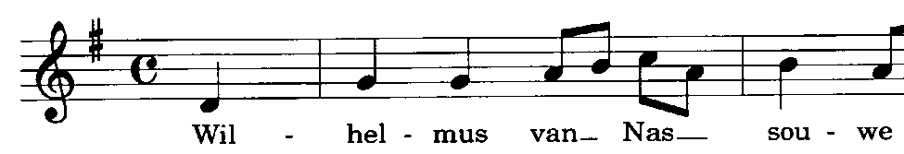

Twee woorden op één noot
Als twee woorden of lettergrepen op één noot gezongen moeten worden, worden die tussen aanhalingstekens geplaatst. In de muziekregel wordt de noot voor die twee woorden of lettergrepen gevolgd door het teken voor "2". Aan het slot van Zagen, zagen worden bijvoorbeeld twee woorden samengevoegd. Als er geen aparte noot voor het extra woord is, ziet dit er in braille als volgt uit:

Voorbeeld 2-3:

⠄⠄⠄⠄⠄⠄⠀⠼⠙⠲
⠨⠏⠊⠑⠏⠂⠀⠵⠑⠊⠀⠙⠑⠀⠍⠥⠊⠎
⠦⠊⠝⠀⠓⠑⠞⠴⠀⠧⠕⠕⠗⠓⠥⠊⠎⠲
⠀⠀⠐⠪⠓⠓⠻⠫⠃⠀⠕⠝⠣⠅

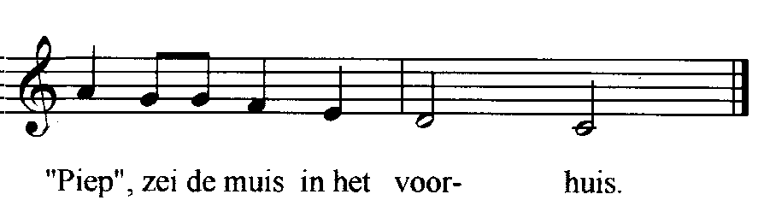

Hoofdstuk 3 Herhalingen en instrumentale muziek
Bladmuziek voor blaasinstrumenten en sommige slaginstrumenten wordt in fragmenten geschreven. Een fragment is een gedeelte van het muziekstuk en begint met een maatcijfer of een repetitieletter om aan te geven om welk deel het gaat. Om de fragmenten duidelijk te kunnen onderscheiden, beginnen ze met een inspringing of worden ze gescheiden door een blanco regel. Een fragment heeft twee tot vijf regels.

Omdat een percussionist vaak meer dan één instrument moet bespelen is de muziek vaak geschreven als een partituur. In die vorm heeft elk instrument (trom, bekkens, triangel) zijn eigen partij die op een aparte regel van dezelfde bladzijde wordt geschreven. Alle regels of partijen samen vormen één systeem. Op een bladzijde kunnen meerdere systemen staan.

Herhalingen
In instrumentale muziek komen vaak herhalingen voor. Daardoor zul je het stuk gemakkelijker kunnen onthouden. Sommige herhalingen worden in druk met tekens weergegeven die je in de index kunt opzoeken. Je muziekdocent zal uitleggen wat ze betekenen. Sommige andere herhalingen komen niet in druk voor. Deze zijn er voor het gemak van de braillelezer en zullen hier worden uitgelegd.

⠠⠄⠶⠀⠰⠆Als dit teken tussen twee spaties staat, moet de hele voorafgaande maat worden herhaald. Hieronder volgt nog eens de melodie van Ozewiezewoze, maar nu met dit herhalingsteken, waardoor het aantal braillecellen bijna met de helft wordt verkleind.

Voorbeeld 3-1:

⠠⠄⠨⠱⠄⠙⠚⠙⠀⠶⠀⠱⠱⠳⠀⠶⠀⠱⠄⠙⠚⠙⠀⠶
⠀⠀⠱⠹⠪⠀⠗⠄⠣⠅

De muziek van maat 1 wordt dus herhaald, evenals die van maat 3 en maat 5.

Als er geen spatie voor het herhalingsteken ⠠⠄⠶⠀⠰⠆staat, moet er een deel worden herhaald van de maat waarin dat herhalingsteken staat geschreven. Door het aantal zonder herhaling uitgeschreven tellen van die maat te tellen, weet je hoeveel tellen moeten worden herhaald om de maat vol te maken.

Er bestaan ook herhalingstekens die gebruik maken van getallen. Een getal tussen twee spaties geeft aan dat er precies zoveel maten moeten worden herhaald.

⠠⠄⠀⠼⠃⠀⠰⠆betekent: de laatste twee maten herhalen.
⠠⠄⠀⠼⠙⠀⠰⠆betekent: de laatste vier maten herhalen.

Hieronder staat het liedje Clowntje Piet. In maat 3 staat het getal 2 dat aangeeft dat de muziek van de eerste twee maten moet worden herhaald. Het getal 2 vervangt dus de maten 3 en 4. Zo wordt ook de muziek van maat 9 en 10 herhaald in maat 11 en 12. In maat 13 staan vier achtste noten C, maar daarvan staan er maar twee uitgeschreven. Na die twee C's volgt, zonder spatie, het herhalingsteken ⠠⠄⠶⠰⠆dat aangeeft dat deze twee C's nog een keer gezongen moeten worden. In maat 14 gebeurt hetzelfde met vier B's.

Voorbeeld 3-2:

⠄⠄⠄⠄⠄⠀⠩⠼⠃⠲
⠐⠳⠺⠀⠐⠕⠀⠼⠃⠀⠨⠹⠹⠀⠺⠺⠀⠪⠺⠀⠎
⠰⠆⠨⠉⠇⠕⠺⠝⠞⠚⠑⠀⠨⠏⠊⠑⠞⠀⠓⠑⠑⠋⠞⠀⠧⠑⠗⠙⠗⠊⠑⠞⠲
⠨⠓⠊⠚⠀⠧⠑⠗⠞⠕⠕⠝⠞⠀⠵⠊⠚⠝⠀⠅⠥⠝⠎⠞⠚⠑⠀⠝⠊⠑⠞⠲

⠠⠄⠐⠳⠺⠀⠐⠕⠀⠼⠃⠀⠨⠙⠙⠶⠀⠚⠚⠶⠀⠪⠪⠀⠗⠣⠅
⠰⠆⠨⠵⠊⠚⠝⠀⠃⠁⠇⠇⠕⠝⠀⠙⠊⠑⠀⠊⠎⠀⠎⠞⠥⠅⠖
⠨⠞⠚⠕⠝⠛⠑⠀⠔⠚⠕⠝⠛⠑⠔⠀⠺⠁⠞⠀⠑⠑⠝⠀⠕⠝⠛⠑⠇⠥⠅⠲

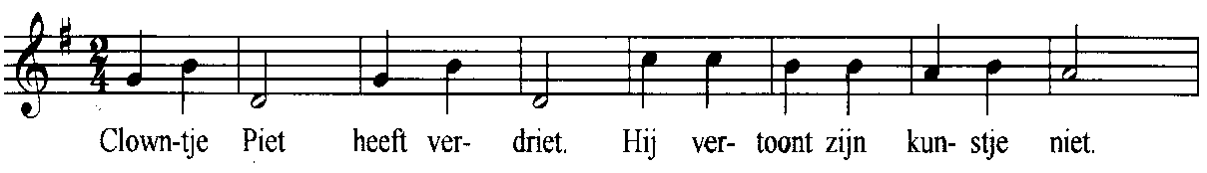
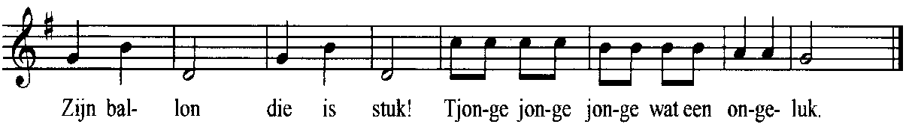

Als een maat meer dan twee keer achter elkaar wordt herhaald, wordt er een getal aan het herhalingsteken toegevoegd. De muziek van Berend Botje begint bijvoorbeeld met drie identieke maten, daarom vind je ,' 7#b ;2in het volgende voorbeeld. Daarmee wordt aangegeven dat de muziek van de eerste maat twee keer moet worden herhaald.

Voorbeeld 3-3:

⠄⠄⠄⠄⠄⠀⠣⠸⠉
⠐⠹⠐⠪⠪⠪⠀⠶⠼⠃⠀⠪⠺⠳⠓⠓
⠰⠆⠨⠃⠑⠗⠑⠝⠙⠀⠨⠃⠕⠞⠚⠑⠀⠛⠊⠝⠛⠀⠥⠊⠞⠀⠧⠁⠗⠑⠝
⠍⠑⠞⠀⠵⠊⠚⠝⠀⠎⠉⠓⠑⠑⠏⠚⠑⠀⠝⠁⠁⠗
⠨⠵⠥⠊⠙⠇⠁⠗⠑⠝⠂⠀⠙⠑

⠠⠄⠐⠹⠳⠳⠄⠓⠀⠹⠳⠗⠀⠨⠱⠄⠙⠺⠫⠀⠳⠛⠛⠟⠣⠅
⠰⠆⠺⠑⠛⠀⠺⠁⠎⠀⠗⠑⠉⠓⠞⠂⠀⠙⠑⠀⠺⠑⠛⠀⠺⠁⠎⠀⠅⠗⠕⠍⠲
⠝⠕⠕⠊⠞⠀⠅⠺⠁⠍⠀⠨⠃⠑⠗⠑⠝⠙⠀⠨⠃⠕⠞⠚⠑⠀⠺⠑⠑⠗⠕⠍⠲
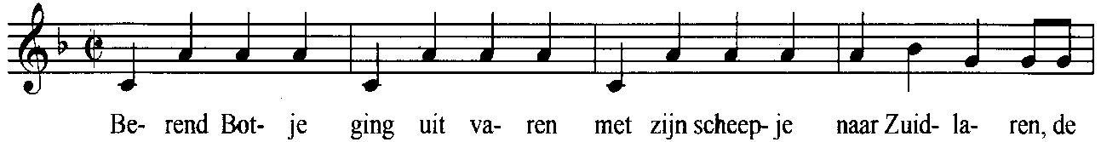
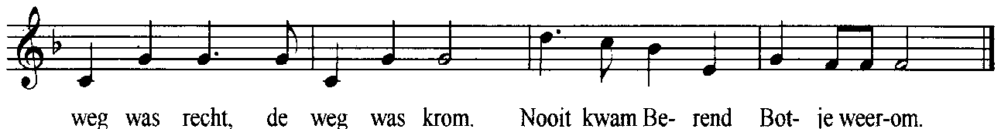

Herhalingen met twee getallen geven aan dat er een aantal maten teruggeteld moet worden, vanaf die plaats een aantal maten moet worden gespeeld, en daarna weer verder moet worden gegaan.

⠠⠄⠀⠼⠙⠼⠉⠀⠰⠆betekent: tel vier maten terug en speel de eerste drie maten.
⠠⠄⠀⠼⠓⠼⠋⠀⠰⠆betekent: tel acht maten terug en speel van die acht de eerste zes maten.

Hier volgt de melodie van Catootje met dit soort herhalingen. In het algemeen maken herhalingen het gemakkelijker om de muziek te onthouden.

⠄⠄⠄⠄⠄⠄⠄⠄⠄⠀⠩⠼⠙⠲
⠄⠄⠄⠄⠄⠄⠀⠼⠁⠀⠼⠴⠤⠼⠂⠖⠄
⠼⠚⠀⠐⠑⠑⠀⠳⠛⠋⠑⠑⠑⠑⠀⠋⠋⠋⠋⠑⠑⠑⠑
⠀⠀⠀⠳⠳⠪⠨⠱⠀⠞⠄⠚⠚⠀⠹⠹⠪⠪
⠀⠀⠀⠳⠓⠓⠊⠊⠛⠛⠀⠶⠀⠳⠧⠧⠑⠑
⠀⠀⠀⠼⠓⠼⠉⠀⠞⠄⠑⠑⠀⠚⠚⠑⠑⠚⠚⠑⠑
⠀⠀⠀⠙⠚⠪⠧⠙⠙⠀⠊⠊⠙⠙⠊⠊⠙⠙⠀⠚⠊⠳⠧⠐

⠄⠄⠄⠄⠄⠄⠀⠼⠃⠀⠼⠂⠖⠤⠼⠆⠆
⠼⠁⠋⠄⠀⠐⠱⠀⠓⠓⠓⠓⠳⠪⠀⠚⠚⠚⠚⠺⠑⠙
⠀⠀⠀⠺⠺⠪⠪⠀⠳⠓⠓⠊⠊⠛⠛⠀⠶⠀⠗⠄⠣⠅⠀

Het eerste fragment is het couplet en begint met maat 0. Een nulde maat is een onvolledige eerste maat, een opmaat. De docent zal uitleggen wat dat betekent. Het eerste fragment wordt ook met een onvolledige maat afgesloten. Het tweede fragment is het refrein en begint met een opmaat in maat 16. In totaal zijn er 22 maten muziek die gemakkelijk kunnen worden onthouden en vervolgens uitgevoerd. Merk op dat ook de laatste maat "onvolledig" is, waardoor er toch precies 22 “volle” maten zijn.

We zullen later ook herhalingen zien met cijfers in het onderste deel van de cel. Dit komt veel voor bij toetsinstrumenten.

Bogen
Er zijn twee soorten tekens voor bogen. Het eerste is de eenvoudige boog ⠠⠄⠉⠀⠰⠆die we al hebben gezien. Als deze boog wordt verdubbeld, betekent dit dat er meer dan vier noten worden verbonden. Een ander boogteken, de lange boog, wordt ook gebruikt voor een boog over meer dan een maat of voor een frase. De lange boog begint met twee cellen: ⠠⠄⠰⠃⠀⠰⠆Het einde van de lange boog is daarvan een spiegeling: ⠠⠄⠘⠆

Deze en andere tekens vertellen hoe de muziek moet worden uitgevoerd. Je vindt ze in de index. Zorg ervoor dat je de aanwijzingen voor het gebruik van de index goed leest, zodat je er optimaal gebruik van kunt maken.

Transponerende instrumenten
Met transponerende instrumenten, zoals de klarinet en de Franse hoorn, worden in feite andere tonen gespeeld dan er in de muziek staan geschreven. In braillemuziek wordt eenvoudig de druk gevolgd. De namen in de braillemuziek zijn hetzelfde als de noten op de gedrukte notenbalk.

Percussie
Trommels en andere niet-melodische instrumenten krijgen een notennaam die het hele stuk door hetzelfde blijft. Gewoonlijk wordt de grote trom aangegeven met de noot A uit het groot octaaf. De kleine trom krijgt de noot E uit het klein octaaf. Voor de andere partijen zal er een verklaring worden gegeven aan het begin van het stuk.

⠠⠄⠢⠰⠆Dit teken geeft aan dat er een voorslag gepeeld moet worden.
⠠⠄⠘⠂⠰⠆Dit teken wordt gebruikt voor een tromroffel. Als de roffel een bepaald aantal slagen moet hebben, wordt dat aantal voor de noot gezet. Het roffelteken zelf staat achter de noot. Het volgende voorbeeld laat een roffel van zeven slagen zien op de kleine trom.

⠠⠄⠸⠶⠄⠸⠫⠘⠂

Om het aantal slagen aan te geven kan in het onderste deel van de cel elk getal gebruikt worden. Dit getal wordt voorafgegaan door de punten 4, 5 en 6 en gevolgd door punt 3.

Hoofdstuk 4 Snaarinstrumenten
Bestudeer, behalve hoofdstuk 1, het begin van hoofdstuk 3 om te leren hoe instrumentale muziek wordt geschreven en hoe met bogen en herhalingen wordt omgegaan.
Voor de akkoordgrepen van gitaarmuziek bestaat geen braille, maar in de meeste uitgaven van gitaarmuziek staat de muziek ook op de notenbalk.

Vingerzetting
De vingerzetting volgt onmiddellijk na de noot (aangegeven met de volle braillecel). Let op de overeenkomsten tussen de vingerzetting met de octaaftekens die je in hoofdstuk 1 leerde.

⠠⠄⠿⠁⠀⠰⠆1e vinger
⠠⠄⠿⠃⠀⠰⠆2e vinger
⠠⠄⠿⠇⠀⠰⠆3e vinger
⠠⠄⠿⠂⠀⠰⠆4e vinger
⠠⠄⠿⠅⠀⠰⠆open snaar / 5e vinger
⠠⠄⠿⠡⠅⠀⠰⠆duim

Strijkstok en plectrum
Voor strijkinstrumenten:

⠠⠄⠣⠃⠿⠀⠰⠆afstreek
⠠⠄⠣⠄⠿⠀⠰⠆opstreek

Voor gitaar en andere tokkelinstrumenten:

⠠⠄⠣⠃⠿⠀⠰⠆slag neer
⠠⠄⠣⠄⠿⠀⠰⠆slag op

Snaartekens
Deze tekens geven aan welke snaar er gespeeld moet worden (gestreken of getokkeld). Het teken staat vóór de noot. Het teken kan ook worden verdubbeld, maar dan wordt alleen de tweede cel van het teken verdubbeld. In de index worden deze niet herhaald.

⠠⠄⠩⠁⠰⠆1e snaar
⠠⠄⠩⠃⠰⠆2e snaar
⠠⠄⠩⠇⠰⠆3e snaar
⠠⠄⠩⠂⠰⠆4e snaar
⠠⠄⠩⠅⠰⠆5e snaar
⠠⠄⠩⠆⠰⠆6e snaar
⠠⠄⠩⠄⠰⠆7e snaar

Posities en fretten
Onderstaande tekens geven voor strijkinstrumenten de positie aan waarin gestreken moet worden en voor tokkelinstrumenten welk fret er gebruikt moet worden.

⠠⠄⠜⠜⠰⠆1e positie
⠠⠄⠜⠌⠰⠆2e positie
⠠⠄⠜⠬⠰⠆3e positie
⠠⠄⠜⠼⠰⠆4e positie
⠠⠄⠜⠔⠰⠆5e positie
⠠⠄⠜⠴⠰⠆6e positie
⠠⠄⠠⠜⠒⠰⠆7e positie
⠠⠄⠜⠤⠰⠆8e positie
⠠⠄⠜⠤⠌⠰⠆9e positie
⠠⠄⠜⠤⠬⠰⠆10e positie
⠠⠄⠜⠤⠼⠰⠆11e positie
⠠⠄⠜⠜⠌⠰⠆halve positie

Aanhoudingslijnen
Als punt 3 twee keer onmiddellijk volgt na een vingerzettings-, positie- of snaarteken, betekent dit dat dezelfde vinger, positie of snaar moet worden aangehouden. Dit heet een aanhoudingslijn. Het einde hiervan wordt aangegeven door het woordmerk, punt 345, en punt 3.

Als er in de partituur twee aanhoudingslijnen voorkomen, begint de tweede met twee keer punt 36 en eindigt met woordmerk en punt 36. In elementaire snaarmuziek komen aanhoudingslijnen, snaar- en positietekens vaker voor dan in meer gevorderde muziek.

Akkoordsymbolen
Akkoordsymbolen bestaan, net als in druk, uit letters en cijfers zonder spaties ertussen. In druk staan de akkoorden gewoonlijk boven de muziek. In braille staan ze gewoonlijk onder de muziek of onder de tekst. Als er in braille onder een woord een akkoordsymbool staat, speelt je dat akkoord terwijl je het woord zingt. Je blijft dit akkoord spelen totdat je bij een volgend woord het volgende akkoord tegenkomt.

⠠⠄⠨⠙⠍⠼⠛⠰⠆is een voorbeeld van een akkoordsymbool. De gitaardocent zal uitleggen dat dit een D mineur septiem akkoord is. Hij zal ook de betekenis van de andere combinaties van letters en cijfers boven de gedrukte melodie en onder de braillemuziek of tekst uitleggen. Hier volgen nog enkele extra tekens met hun betekenis:

⠠⠄⠲⠰⠆kleine cirkel in druk: "verminderd"
⠠⠄⠲⠄⠰⠆kleine cirkel met een streep erdoor: "half verminderd"
⠠⠄⠖⠰⠆plus teken
⠠⠄⠤⠰⠆min teken

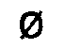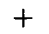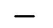

Als je gitaarmuziek zowel tekst als melodie bevat moet je ook hoofdstuk 2 en 1 bestuderen. Bogen in de melodie van vocale muziek en herhalingstekens in de tekst zijn anders dan bij instrumentale muziek.

Hoofdstuk 5 Muziek voor piano en orgel

Formaten
Een gangbare manier om muziek voor piano en orgel te schrijven is het zogenaamde "maat-boven-maat formaat". Daarin wordt de muziek op meer dan twee regels geschreven. De muziek op de eerste regel begint met het teken ⠠⠄⠨⠜⠰⠆dat aangeeft dat de muziek met de rechterhand moet worden gespeeld. De muziek op de tweede regel begint met het teken ⠠⠄⠸⠜⠰⠆dat aangeeft dat de muziek voor de linkerhand is. De muziek op elke regel wordt gespatieerd, zodat elke nieuwe maat voor de rechterhand in dezelfde cel begint als die voor de linkerhand. Voor elke maat staan dus de muziek voor de rechter en linkerhand direct boven elkaar. De bij elkaar horende regels worden een "systeem" genoemd. Als er ook een pedaalpartij is, bestaat het systeem uit drie regels. De derde regel is de pedaalpartij en deze wordt aangegeven met ⠠⠄⠘⠜⠰⠆.

Elk systeem begint in de marge met een maatcijfer. Dit getal staat vóór het handteken. Als het maatcijfer wordt gevolgd door punt 3, betekent dit dat de maat niet compleet is. De maat begon dan al in het vorige systeem.

Hier volgt een voorbeeld van een eenvoudig pianostuk in maat-boven-maat formaat. Let op voortekening en maatsoort die op de eerste regel gecentreerd staan. Elke maat begint met een octaafteken. Om ook een afgebroken maat te kunnen laten zien zijn in dit voorbeeld regels van 21 cellen gebruikt.

Voorbeeld 5-1:

⠄⠄⠄⠄⠄⠄⠄⠄⠀⠩⠼⠙⠲
⠼⠁⠀⠨⠜⠐⠳⠪⠺⠳⠀⠐⠞⠗⠀⠀⠐⠊⠚⠙⠑⠐
⠀⠀⠀⠸⠜⠸⠞⠗⠀⠀⠀⠸⠳⠪⠞⠀⠸⠟⠐
⠼⠉⠄⠨⠜⠐⠺⠪⠀⠐⠷⠣⠅
⠀⠀⠀⠸⠜⠸⠟⠀⠀⠸⠷⠣⠅

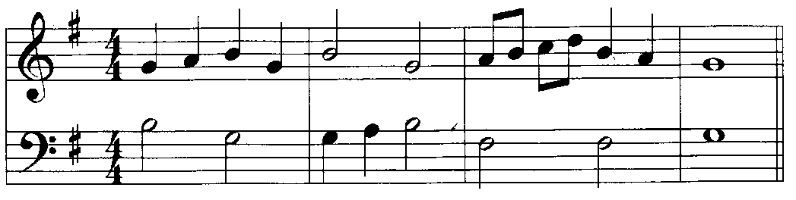

Een andere gangbare manier om klaviermuziek te schrijven is in fragmenten. Eerst wordt dan een fragment (meestal 8 maten) voor de rechterhand uitgeschreven en daarna hetzelfde fragment voor de linkerhand. De fragmenten worden voorzien van maatnummers. De muziek voor rechter en linkerhand staat bij deze indeling meestal niet precies boven elkaar.

Samenklanken
Samenklanken worden in intervallen genoteerd. Hier volgen de tekens voor intervallen:

⠠⠄⠌⠰⠆secunde
⠠⠄⠬⠰⠆terts
⠠⠄⠼⠰⠆kwart
⠠⠄⠔⠰⠆kwint
⠠⠄⠴⠰⠆sext
⠠⠄⠒⠰⠆septiem
⠠⠄⠤⠰⠆octaaf

Als een noot wordt gevolgd door een intervalteken, moet je die noot en zijn interval tegelijkertijd spelen. Dat levert dan een samenklank van twee tonen op. Als een noot wordt gevolgd door meer intervaltekens, moeten al die noten tegelijkertijd worden gespeeld, waardoor een akkoord van meerdere tonen ontstaat. Voor de rechterhand wordt de naam van de hoogste noot opgeschreven met daarna de intervallen die je dalend moet spelen. Voor de linkerhand wordt de laagste noot opgeschreven met daarna de intervallen die je van daaruit omhoog moet spelen.

Hier volgt een voorbeeld om met de linkerhand op de piano te spelen:

Voorbeeld 5-2:

⠠⠄⠸⠜⠸⠽⠬⠔

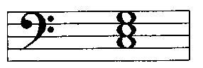

Als je het goed gespeeld hebt, was dat het akkoord CEG.

Kruisen en mollen worden vóór de intervaltekens geplaatst en de vingerzetting erna.

Voorbeeld 5-3:

⠠⠄⠸⠜⠸⠽⠅⠣⠬⠇⠔⠁

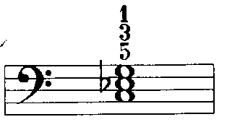

Dat levert dus het akkoord C 5e vinger, Es 3e vinger, G 1e vinger.

Intervallen kunnen ook worden verdubbeld. In het volgende voorbeeld moet elke noot met een sext worden gespeeld. Omdat het voor de rechterhand is, moeten de noten neerwaarts worden gelezen.

Voorbeeld 5-4:

⠠⠄⠨⠜⠨⠹⠴⠴⠱⠫⠱⠀⠽⠴

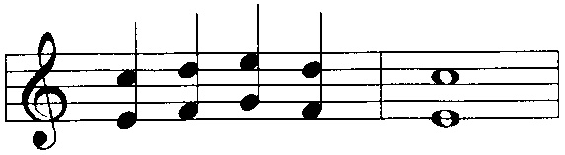

Stemverdeling
⠠⠄⠣⠜⠰⠆Dit teken is de stemverdeler. Het wordt bij meerdere stemmen gebruikt om een maat in twee of meer delen te splitsen. Al deze delen moeten tegelijkertijd worden gespeeld. Hier is een voorbeeld:

Voorbeeld 5-5:

⠄⠄⠄⠀⠼⠙⠲
⠨⠜⠐⠫⠳⠏⠣⠜⠐⠽⠀

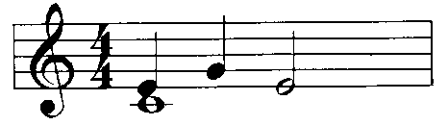

De drie noten vóór de stemverdeler vormen samen vier tellen, evenals de hele noot C die na dit teken volgt. Beide stemmen moeten in dezelfde maat worden gespeeld. Om de maat te beginnen speel je de kwartnoot E met de 3e vinger en tegelijkertijd de hele noot C met de duim. Terwijl de C voor vier tellen wordt aangehouden, speel je met de 5e vinger de G op de 2e tel en daarna met de 3e vinger weer de E op de 3e tel en houdt die twee tellen aan.

In het begin kan het handig zijn om de noten vóór de stemverdeler met de ene hand te spelen, terwijl je tegelijkertijd met de andere hand de noten speelt die erna komen. Speel daarna beide groepen noten samen met één hand. De stemverdeler is één van de belangrijkste tekens voor toetsinstrumenten.

Soms is de stemverdeler voor een deel van de maat van toepassing. In dat geval ziet het teken er zo ⠠⠄⠐⠂⠰⠆uit. Het betekent echter hetzelfde. Het deel vóór deze kleine stemverdeler wordt tegelijkertijd gespeeld met het deel erna. Het deel van de maat waarop de kleine stemverdeler van toepassing is wordt van de rest van de maat gescheiden door het teken ⠠⠄⠨⠅⠰⠆de maatverdeler.

Hier volgt een voorbeeld:
Voorbeeld 5-6:

⠄⠄⠄⠄⠄⠀⠼⠙⠲
⠨⠜⠐⠓⠛⠋⠑⠐⠂⠐⠝⠨⠅⠐⠹⠫

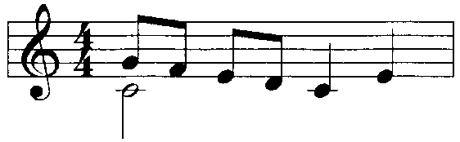

De eerste vier achtste noten komen overeen met 2 tellen. Zij worden gevolgd door de kleine stemverdeler, wat betekent dat de halve noot C die dan komt op dezelfde twee tellen gespeeld moet worden als de vier achtste noten. Dit deel van de maat wordt met de maatverdeler gescheiden van de rest van de maat. De twee noten na de maatverdeler zijn allebei kwartnoten en deze voltooien dus de vier tellen van deze maat.

Herhalingen
De herhalingstekens die in hoofdstuk 3 werden uitgelegd zijn ook van toepassing op piano- en orgelmuziek. Daarnaast bestaat er voor toetsinstrumenten een gangbaar herhalingsteken dat gezakte cijfers gebruikt om precies aan te geven welke maten er herhaald moeten worden.

⠠⠄⠀⠼⠂⠀⠰⠆Dit betekent dat de eerste maat van het stuk herhaald moet worden. Elk ander getal kan worden gebruikt en dat geeft dan de specifieke maat aan die herhaald moet worden.

⠠⠄⠀⠼⠂⠤⠦⠀⠰⠆Herhaal maat 1 tot en met 8. Ook hier kunnen natuurlijk andere getallen worden gebruikt.

Bekijk hoofdstuk 3 voor eenvoudige en lange bogen. Soms komt er een eenvoudige boog voor nadat er al een lange boog is begonnen. De frasering zoals die door de componist werd beoogd kan hiermee preciezer worden weergegeven.

Er bestaan veel meer tekens dan de tot nu toe behandelde. Als je nieuwe tekens tegenkomt, kun je die opzoeken in de index achter in dit boek. Op den duur zul je het internationale handboek nodig hebben dat in hoofdstuk 6 staat vermeld.

Hoofdstuk 6 Meer informatie
Voor gevorderden in het braille muziekschrift zijn er naslagwerken. Het standaardwerk is:

Bettye Krolick (ed), New International Manual of Braille Music Notation, Amsterdam 1996

Dit boek kan in druk of braille worden besteld en gedownload via www.sbs.ch
Het staat in het Duits ook integraal op internet: www.braille.ch/musik/
De online editie is via inhoudsopgave, register, tabellen en index gemakkelijk doorzoekbaar.

Mary Turner De Garmo, Introduction to Braille Music Transcription, Second Edition, Wshington DC, 2005

Dit Amerikaanse boek is geschikt voor zelfstudie van aankomende en gevorderde transcribenten. Het boek kan in druk (pdf) of braille (brf) worden gedownload van:
www.loc.gov/nls/music

Stichting Dedicon levert bladmuziek in vier aangepaste formaten: braille bladmuziek, vergrotingen, gesproken bladmuziek en een letternotatie. Voor meer informatie, kun je contact opnemen met:

Dedicon
Postbus 24
5360 AA Grave
Tel.: 0486 486 486
E-mail: info@dedicon.nl
Internet: www.dedicon.nl

Toelichting bij de index
De index is geordend volgens de standaard volgorde der brailletekens. Behalve de muziektekens worden ook volledige braillecellen weergegeven. De plaats van deze cellen is zodanig dat ze het lezen van de muziektekens vergemakkelijken.

Als een volledige cel ná een teken staat, betekent dit dat het teken van toepassing is op alles wat erna komt. Bijvoorbeeld:

⠠⠄⠣⠿⠰⠆De mol. Een mol beïnvloedt de noot die erop volgt, daarom staat de volledige cel ná de mol.

Als de volledige cel voorafgaat aan een teken, is dit teken van toepassing op wat eraan vooraf gaat. Bijvoorbeeld:

⠠⠄⠿⠁⠰⠆1e vinger. Het teken voor 1e vinger verwijst naar de noot die eraan voorafgaat, daarom staat de volledige cel vóór dit teken.

Als een teken in de muziek altijd wordt gevolgd of wordt voorafgegaan door een spatie, dan wordt die spatie in de index ook getoond. Bijvoorbeeld:

⠠⠄⠿⠀⠶⠀⠿⠰⠆Als het teken ⠠⠄⠶⠰⠆tussen twee spaties staat, betekent dit dat de hele voorafgaande maat moet worden herhaald.

⠠⠄⠿⠶⠰⠆Als er geen spatie aan voorafgaat, dan betekent hetzelfde teken dat er slechts een deel van de (nog lopende) maat moet worden herhaald.

Voor sommige tekens, zoals rusten, is de spatiëring niet van invloed op de betekenis. In die gevallen wordt het teken aan beide zijden (zonder spatie) begrensd door de volledige cel. Bijvoorbeeld:

⠠⠄⠿⠧⠿⠰⠆Kwart rust.

Index
Deze index bevat alleen die tekens die voorkomen in vocale en instrumentale muziek van basis en middelbaar niveau. Tekens voor de notennamen en octaaftekens worden hier niet herhaald (zie hoofdstuk 1).

⠠⠄⠿⠁⠰⠆1e vinger
trom: linkerhand

⠠⠄⠿⠃⠰⠆instrumentaal: 2e vinger
vocaal: zing 2 klinkers op deze ene noot

⠠⠄⠿⠉⠿⠰⠆instrumentaal: boog
vocaal: de noten die door deze boog worden verbonden horen bij één lettergreep van de zangtekst

⠠⠄⠿⠅⠰⠆piano: 5e vinger
snaarinstrumenten: open snaar

⠠⠄⠿⠇⠰⠆instrumentaal: 3e vinger
trom: rechterhand
vocaal: op deze noot worden 3 klinkers gezongen

⠠⠄⠿⠍⠿⠰⠆hele of 16e rust

⠠⠄⠿⠀⠍⠀⠿⠰⠆1 maat rust

⠠⠄⠿⠀⠍⠍⠀⠿⠰⠆2 maten rust

⠠⠄⠿⠥⠿⠰⠆halve of 32e rust

⠠⠄⠿⠧⠿⠰⠆kwart rust

⠠⠄⠿⠭⠿⠰⠆achtste rust

⠠⠄⠡⠿⠰⠆herstellingsteken

⠠⠄⠿⠡⠉⠰⠆piano pedaal omhoog

⠠⠄⠣⠿⠰⠆mol

⠠⠄⠣⠃⠿⠰⠆afstreek of slag neer

⠠⠄⠣⠉⠿⠰⠆piano pedaal neer

⠠⠄⠿⠣⠅⠀⠿⠰⠆dubbele maatstreep, einde

⠠⠄⠿⠣⠅⠄⠀⠿⠰⠆dubbele maatstreep

⠠⠄⠿⠣⠇⠰⠆fermate, pauze

⠠⠄⠣⠣⠿⠰⠆dubbelmol

⠠⠄⠿⠣⠆⠀⠰⠆herhaal het voorafgaande muziekfragment (2e repriseteken)

⠠⠄⠀⠣⠶⠿⠰⠆het begin van een fragment dat herhaald zal gaan worden (1e repriseteken)

⠠⠄⠿⠣⠜⠿⠰⠆stemverdeler (de muziek ná dit teken moet tegelijkertijd worden gespeeld met de muziek vóór dit teken)

⠠⠄⠣⠄⠿⠰⠆opstreek of slag op

⠠⠄⠩⠿⠰⠆kruis

⠠⠄⠩⠩⠿⠰⠆dubbelkruis

⠠⠄⠿⠂⠰⠆4e vinger

⠠⠄⠆⠿⠰⠆triool

⠠⠄⠿⠒⠰⠆septiem interval

⠠⠄⠲⠿⠰⠆versiering tussen de volgende twee noten; dubbelslag

⠠⠄⠢⠿⠰⠆siernoot
trom: voorslag

⠠⠄⠖⠿⠰⠆triller

⠠⠄⠿⠶⠰⠆herhaling van een deel van een maat

⠠⠄⠿⠀⠶⠀⠿⠰⠆herhaling van een hele maat

⠠⠄⠦⠿⠰⠆staccato

⠠⠄⠦⠿⠿⠴⠰⠆zangtekst: een groep lettergrepen of woorden die op één noot gezongen moeten worden

⠠⠄⠿⠔⠰⠆instrumentaal: kwint interval

⠠⠄⠔⠿⠿⠔⠰⠆zangtekst: herhaal woord of woorden

⠠⠄⠔⠔⠿⠿⠔⠰⠆zangtekst: herhaal woord of woorden twee keer

⠠⠄⠿⠴⠰⠆sext interval

⠠⠄⠿⠌⠰⠆secunde interval

⠠⠄⠿⠬⠰⠆terts interval

⠠⠄⠿⠀⠬⠀⠿⠰⠆segno (teken)

⠠⠄⠿⠀⠬⠇⠀⠿⠰⠆coda teken

⠠⠄⠿⠼⠰⠆kwart interval

⠠⠄⠿⠀⠼⠃⠀⠿⠰⠆herhaal de laatste 2 (of een ander getal) maten

⠠⠄⠿⠀⠼⠙⠼⠉⠀⠿⠰⠆tel 4 maten terug en herhaal daarvan de eerste 3 (of andere getallen)

⠠⠄⠿⠀⠼⠂⠿⠰⠆prima volta, eerste keer

⠠⠄⠿⠀⠼⠂⠀⠿⠰⠆herhaal maat 1 (of ander getal)

⠠⠄⠿⠀⠼⠃⠿⠰⠆secunda volta, tweede keer

⠠⠄⠿⠀⠼⠦⠤⠂⠖⠀⠿⠰⠆herhaal maat 8 t/m 16 (of andere getallen)

⠠⠄⠜⠿⠰⠆woordmerk (er volgt een tekst of afkorting, afgesloten met punt 3)

⠠⠄⠜⠉⠰⠆het begin van crescendo (uit elkaar gaande lijnen)

⠠⠄⠜⠙⠰⠆het begin van diminuendo (naar elkaar toelopende lijnen)

⠠⠄⠿⠜⠂⠰⠆pauzeteken (ademhaling)

⠠⠄⠜⠒⠰⠆einde van crescendo lijnen

⠠⠄⠜⠲⠰⠆einde van diminuendo lijnen

⠠⠄⠜⠢⠔⠰⠆muziek sterretje (zoek een voetnoot)

⠠⠄⠜⠼⠇⠰⠆bassleutel in gedrukte muziek

⠠⠄⠜⠌⠇⠰⠆vioolsleutel in gedrukte muziek

⠠⠄⠿⠄⠰⠆na een noot of rust: gepuncteerde noot
of rust na een afkorting: punt
een scheiding tussen andere tekens

⠠⠄⠿⠤⠰⠆octaaf interval

⠠⠄⠿⠈⠁⠿⠰⠆glissando

⠠⠄⠿⠈⠉⠿⠰⠆verbindingsboog

⠠⠄⠈⠈⠿⠰⠆een noot onder het contra octaaf (subcontra octaaf)

⠠⠄⠿⠘⠂⠰⠆tremolo
trom: roffel

⠠⠄⠿⠘⠆⠰⠆einde lange boog of frase

⠠⠄⠘⠜⠿⠰⠆orgelpedaal partij

⠠⠄⠿⠀⠸⠉⠀⠿⠰⠆grote alla breve maat, 2/2 maat ("doorgesneden maat")

⠠⠄⠸⠢⠄⠿⠰⠆groep van 5, kwintool

⠠⠄⠸⠖⠄⠿⠰⠆groep van 6, sextool (elk ander getal kan worden gebruikt)

⠠⠄⠸⠦⠿⠰⠆tenuto (portato)

⠠⠄⠸⠜⠿⠰⠆linkerhand partij

⠠⠄⠿⠐⠀⠿⠰⠆muziek afbreekteken (de maat zal op een nieuwe regel verder gaan, of na een gedeelte voor woorden)

⠠⠄⠐⠿⠰⠆voorvoegsel voor een teken dat door de transcribent is toegevoegd
voor een noot: 1-gestreept octaaf

⠠⠄⠿⠐⠂⠿⠰⠆kleine stemverdeler (voor een deel van de maat)

⠠⠄⠐⠦⠿⠰⠆half-staccato (lijn en punt in druk)

⠠⠄⠿⠀⠐⠬⠀⠿⠰⠆D.S. of dal segno

⠠⠄⠿⠨⠉⠿⠰⠆akkoord verbindingsboog

⠠⠄⠿⠀⠨⠉⠀⠿⠰⠆"C", vier kwarts maat

⠠⠄⠿⠨⠅⠿⠰⠆maatverdeler (bij kleine stemverdeling)

⠠⠄⠨⠦⠿⠰⠆accent

⠠⠄⠨⠜⠿⠰⠆rechterhand partij

⠠⠄⠰⠃⠿⠰⠆begin lange boog

⠠⠄⠰⠦⠿⠰⠆een korte "v" boven of onder een noot, kort accent

⠠⠄⠿⠠⠌⠰⠆hele ademhaling

⠠⠄⠠⠠⠿⠰⠆een noot boven het 4-gestreept octaaf (5-gestreept octaaf)

Recensies van de Amerikaanse uitgave
Een echt standaardwerk! Met de toenemende braille leesvaardigheid zou dit boek in de boekenkast van elke professionele muziekdocent moeten staan.
Richard Taesch, hoofd van de braille muziekafdeling van het Conservatorium van Zuid Californië, Sun Valley, CA.

Dit boek wordt door iedereen met plezier gelezen en is niet alleen onmisbaar maar ook interessant voor leerlingen met een visuele handicap. Elementaire zaken worden duidelijk uitgelegd met de nadruk op toegankelijkheid voor de jonge muzikant terwijl de oudere musicus snel informatie kan opzoeken. De muziekvoorbeelden zijn kort, leuk en ter zake. Mijn leerlingen kijken uit naar de volgende les en als ze het examen halen krijgen ze een eigen boek om hen te blijven leiden in gevorderde ensembles.
Carol Tavis, Muziekpedagoog voor visueel gehandicapten, Francis Blend basisschool, Los Angeles, CA.

Een basisboek voor beginners met braille bladmuziek en hun docenten. Dit boek is door honderden klanten van onze bibliotheek gebruikt.
Shirley P. Emanuel, hoofd muziekafdeling, Nationale bibliotheekservice voor blinden en fysiek gehandicapten, Washington, DC.

Een kind met een goed gehoor zal geen muziekschrift accepteren, behalve als duidelijk is dat het zin heeft. In dit stimulerende boek wordt braille bladmuziek ontsloten als een zinvol systeem waarvan de beginselen onmiddellijk kunnen worden toegepast. Als klinkende muziek en het lezen daarvan samenkomen, dan gaan eindeloos veel wegen open.
David Goldstein, directeur, Nationaal centrum voor blinde musici, Centrum muziek en kunsten voor gehandicapten, Bridgeport, CT.

Over de auteur
Bettye Krolick (1926-2011) was een internationaal erkende autoriteit op het gebied van braille bladmuziek. Ze verzorgde vele cursussen en workshops over braille bladmuziek voor blinde leerlingen en hun docenten. Ze bekleedde belangrijke functies bij verschillende Amerikaanse braille-organisaties. Ze schreef een woordenboek met braille muziektekens en verzorgde de eindredactie van het nieuwe internationale handboek voor het braille muziekschrift. De eerste versie van Inleiding tot het lezen van het Braille Muziekschrift schreef ze "nadat ik het plezier zag op de gezichten van blinde kinderen die mijn materiaal gebruikten om hun eigen braille bladmuziek te kunnen lezen." Over deze tweede druk zegt Bettye, "ik ben blij dat ik dit boek actueel heb kunnen maken en hoop daarmee het enthousiasme voor muziek te vergroten onder blinde kinderen en volwassenen over de hele wereld."

